过气乱港艺人伙同乱港NGO搞网上音乐会竟还未被封杀？

原创 有里儿有面 [有理儿有面](javascript:void(0);)

**有理儿有面**

微信号 youli-youmian

功能介绍 你说是不是

2021-01-24[原文](https://mp.weixin.qq.com/s?__biz=Mzg3MjEyMTYyNg==&mid=2247522461&idx=1&sn=738ac0bd2968814fb47b49078f3ee283&chksm=cef6cce8f98145fed38cf857f26b0fa88e8ca603c697905e592ddd59ec84dfc67a8e4392541d&scene=27#wechat_redirect&cpage=49) 发表于

收录于合集





**全文共2878字，图片8张，预计阅读时间为8分钟。**

**文章首发于“有理儿有面”（youli-youmian），欢迎大家在朋友圈和微信群转发。**

**公众号及其他平台转载请在后台留言。**



▼

演艺人员处于镜头和聚光灯下，他们或才貌过人或努力勤奋，受到众人追捧，成为带流量的明星。

作为文艺工作者，“艺”是成就事业之本，“德”是安身立命之根。艺术工作者承担着“启迪思想、陶冶情操、温润心灵”的重要使命。遵守社会公德、恪守职业道德、弘扬家庭美德、提升个人品德、弘扬良好风尚，既是艺术工作者的职业操守，也是社会公众的期待。

正如电影《大话西游》里的经典台词：金箍戴上之后你再也不是凡人。明星亦是如此，倘若不自律、不自爱、放飞自我，影响的将是每一个喜欢他的粉丝。既然选择了星途，那么榜样的责任就必将扛在肩上。

近日，郑爽海外代孕的事情可谓连日霸屏，郑爽作为演员规避法律、在境外代孕，而且事后准备弃养，这样的行为于私德有亏，广电总局旗下刊物盖棺定论：我们不会为丑闻劣迹者提供发声露脸的机会和平台。

而今天有理哥想说的，是比郑爽更加恶劣的艺人——过气乱港艺人，一个靠“反中乱港”蹭流量、卖国卖港谋生的港毒歌手，这样的反面典型是不是该被封杀？！

事情是这样的，近日在浏览有关英国NGO乱港组织“香港监察”新闻时，发现其伙同一名过气乱港歌手郑敬基，在上个月的圣诞前夕搞了场网上音乐集会，更确切的说，是一场乱港分子的自嗨式狂欢。

“香港监察”的推特至今仍在置顶那次音乐会上末代港督彭定康的煽动言论，并在文中指名道姓的@了这个joetay1212的用户，他就是郑敬基。

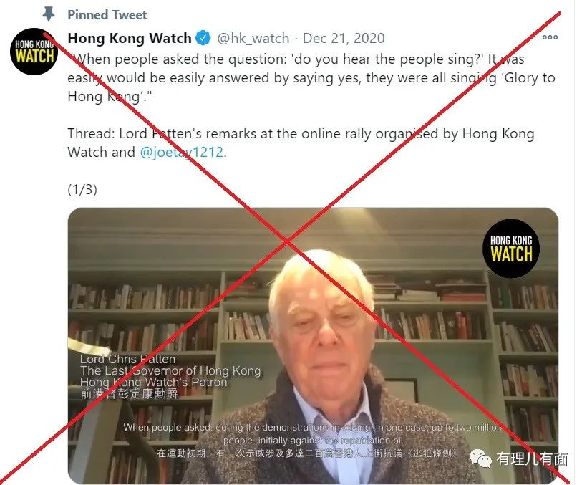

这音乐集会搞了什么名堂，郑敬基又是如何走上卖港路的，为何作为乱港艺人至今仍未被内地各平台封杀？有理哥带大家一起看看。

**主持在线音乐集会　过气港星唱独歌煽“抗争”**

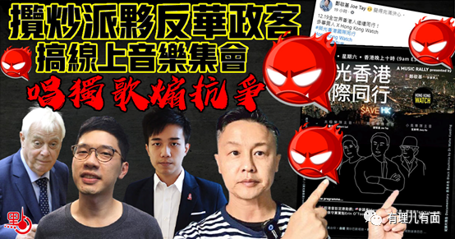

这个所谓音乐集会有多个西方反华政客发言，包括刚才提到的末代港督彭定康，还有反华急先锋美CECC主席卢比奥、潜逃英国的通缉犯许智峰、罗冠聪、刘祖迪等，他们均通过录制视频高调播“独”，而主持人是个内地不太熟知的港毒艺人郑敬基。

音乐会上郑敬基公然与“香港监察”合作，以支持所谓抗争为由，纠集了定居在加拿大的乱港音乐人雷有曜、区新明唱独歌，三人几乎撑满了全场，甘为反华政客、乱港分子宣扬港毒铺路。拿了“香港监察”多少酬劳，不必多言。

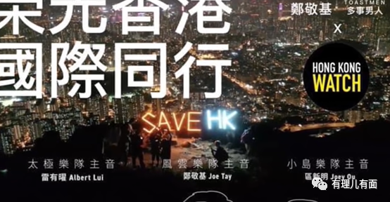

在这个自嗨音乐集会上，郑敬基又是戴黄口罩，又是卖力主持，声称希望以音乐承传所谓“抗争”信念，勉励港人继续对抗政权，并演唱了包括其成名作《酒杯敲钢琴》改编而成的“酒杯敲政权”，大言不惭说歌曲或会变成禁歌，但仍希望以自己演艺生涯中的一个代表作献给港人。

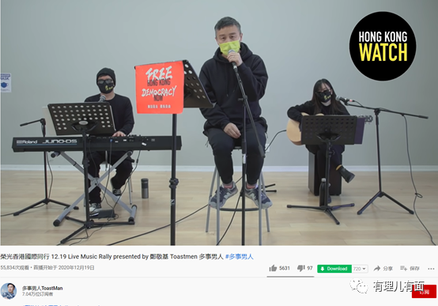

既然郑敬基提出了合理的要求，我们应当满足他，对其全面封杀，但无奈郑敬基实在是名气太小，丝毫没有引起内地亦或是国际媒体的关注，仅有零星港媒以批判角度对此事进行了报道。怀着这份郑敬基是否已被封杀的好奇，有理哥到各大娱乐平台进行了检索。

**呼吁各音乐、视频、娱乐平台全面封杀“港独”艺人**

经过一轮实地检索，结果出人意料，又在情理之中。可能是郑敬基确实没什么“流量”，大部分网友压根不认识这位港毒艺人，大部分音乐、娱乐和视频平台均未对郑敬基进行封杀，该乱港分子的信息四处可见。

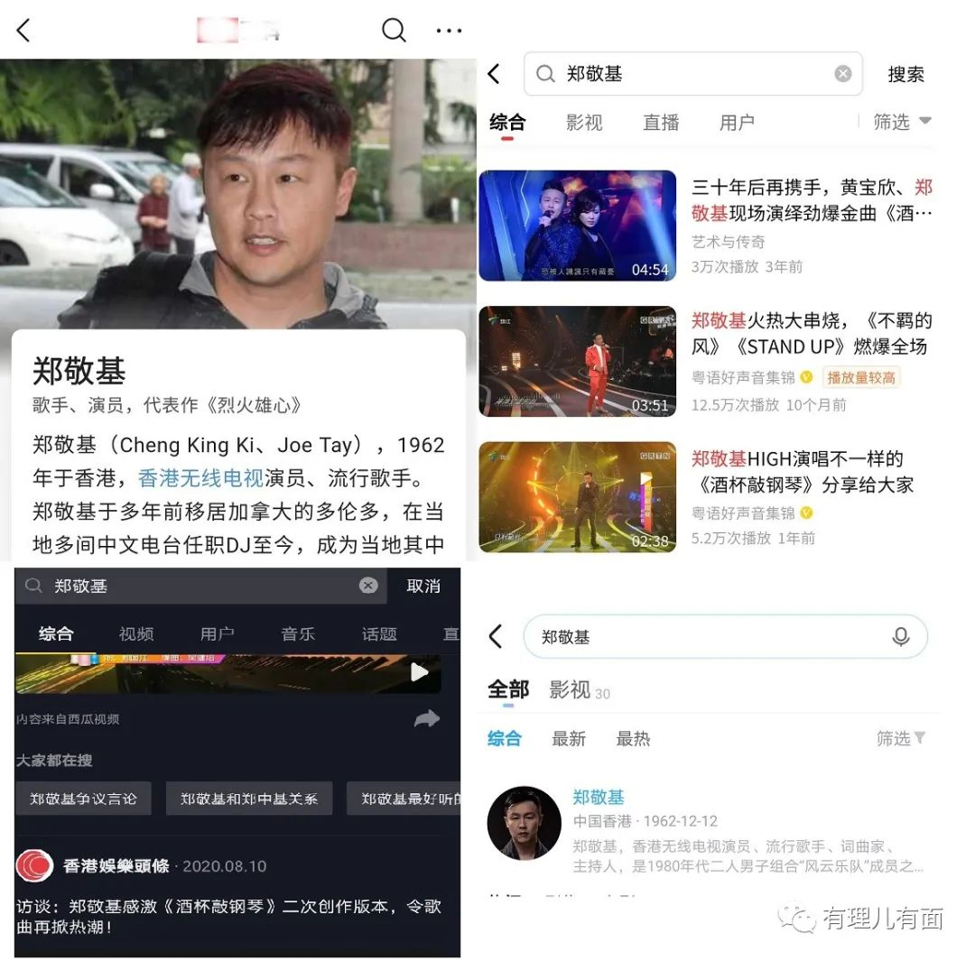

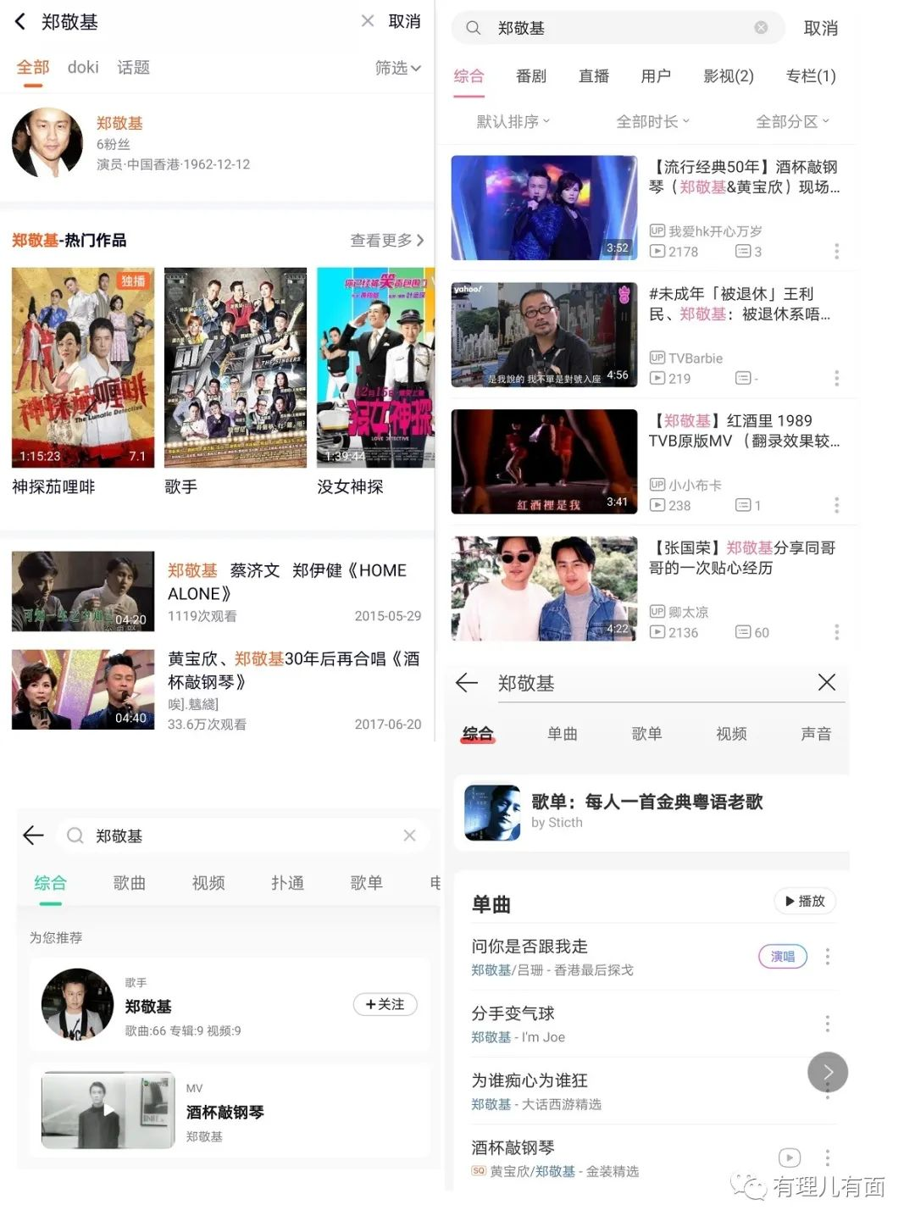

不得不说，群众的眼睛是雪亮的，无所不知的网民比平台更具敏感性，有的在留言区直接举报这个乱港的艺人，但未获平台应有的关注。

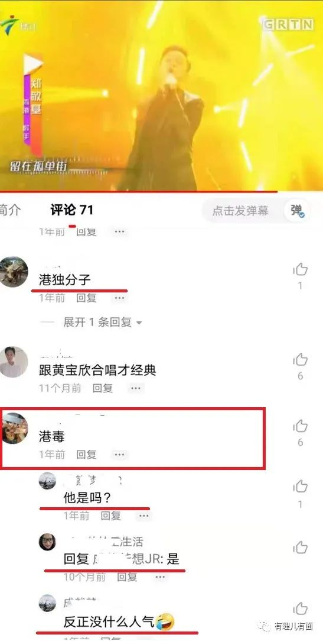

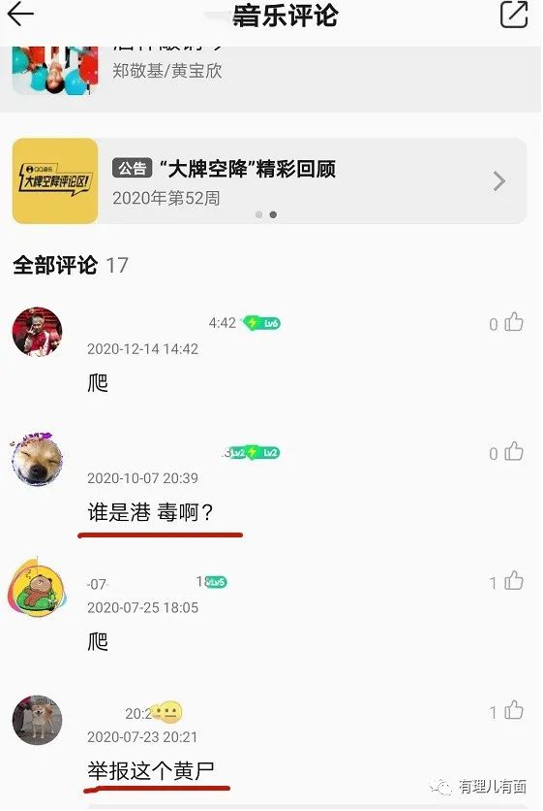

一个甘为卖国贼的过气香港艺人，其存在于内地网络就是对网络的玷污，有理哥也呼吁各平台加强对乱港、卖国的无德艺人信息进行全面清理，还网民一个清朗的网络空间。

一个艺人，把头顶的光环当做反中卖港、蛊惑人心的资本，把社会责任全都抛之脑后，真可谓是数典忘祖的典型教材。

论才，郑敬基声线极差，低沉沙哑无韵味，唱歌跑音严重。论颜，郑敬基年轻时都没靠颜值俘获众生，如今颜值更是平淡无奇。论德，郑敬基勾结外国势力煽动抗争乱港，实施危害国家安全的违法行为，早没了做人底线。

这样违法失德的艺人内地各平台应当“零容忍”，不应为这些人提供舞台，不让这些人招摇于世，更不能让这些人从违法违规的行为中出名获利。

那么，郑敬基又是怎么走上卖港之路的呢？

**演艺生涯不温不火 年过半百反中卖港蹭流量**

郑敬基于1962年12月12日在香港出生，祖籍福建省泉州市，家庭信奉基督教，其名字“敬基”和孪生妹妹的名字“爱基”为牧师所起，意思是“敬爱基督”。小学时期就读九龙塘宣道小学，中学时期就读地利亚修女纪念学校（月华），之后赴加拿大升学，1981年入读多伦多大学，1985年毕业后返港。

就读大二期间，郑敬基在当地唐人街看到有关新秀歌唱比赛的海报，于是递交表格参加，并通过了初选，获得了回到香港百代唱片试音的机会。最后被百代签为旗下歌手两年，但因未能顺利推出唱片而被解约。1986年，郑敬基跟大学校友陈少伟组成风云乐队，次年凭《Anita》一曲打出名气，但只推出一张专辑就散伙。1987年他与黄宝欣合唱《酒杯敲钢琴》意外爆红，成为唯一令人熟知的成名曲。

直至38岁，郑敬基仍没有什么拿的出手的作品。此时基于离婚事件，他选择不再与电视台续约，移居加拿大定居，移民后他曾于当地中文电台多伦多第一台任职DJ，后于2008年加盟多伦多华语电台主持节目，2009年加入当地新成立的高清中文电视台WOWtv出任节目总监及主持。2010年离开WOWtv后，同年自行创办网台inix.tv当老板，但后来淡出，只担任网台顾问，又曾任华狮电影发行公司多伦多分公司总经理，负责全加拿大的华语电影发行。

2013年，郑敬基在朋友鼓动下，再次选择回流香港发展，加入了香港D100电台，其后重返无线电视。郑敬基此时回港发展，发现其已时过境迁，在香港几乎无人知晓，说他是个过气港星，都有点对不起港星这个词。

年轻时都跟帅字不沾边，也不是一流港星，如今年过半百的郑敬基半截身子已入土，拿什么跟小鲜肉和网红拼流量抢曝光率，靠怀旧吗？最关键自己年轻时不争气，一首像样的成名曲都拿不出来。急于铁树开花的他，鬼主意上头，开始剑走偏锋，靠反中乱港博流量，反正也不是中国籍了。

当艺人不温不火的郑敬基，近年鲜有的报道均与反中乱港有关。

去年修例风波期间，社会乱象丛生，除了美西方反华势力资金扶持、乱港头目组织策划黑暴，黄媒和国际反华媒体偏颇报道，提线木偶和棋子们拼命攫取政治利益和钱财外，还有一类最可恨的就是这些吃香港人血馒头的乱港艺人！

郑敬基就是其中一个，为了博出位，撑黑暴、反政府，其在社交平台上贴出遮右眼照，声援事后被证实是造假的爆眼女，又贴出与有“港独”涵义的女暴徒画像及模型的合照；期间，郑敬基夫妇还多次参加非法游行，如6月9日的反修例大游行，7月的“光复元朗”非法游行，10月20日两人又以“上街拍拖”为名、身穿黑衣戴口罩参与九龙非法游行。

他鼓动港人走上街头搞所谓抗争，把无耻演绎的淋漓尽致。

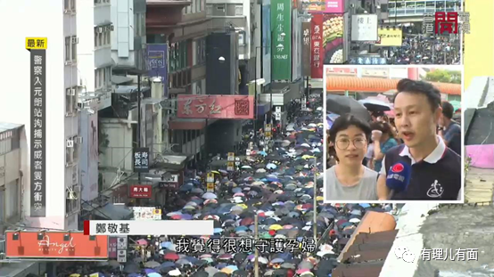

表演一直持续到香港国安法刊宪。

国安法实施后，郑敬基见势不妙，立刻脚底抹油跑回了加拿大。要不说姜还是老的辣，他与罗冠聪先后脚走佬，为继续诓骗“黄丝”钱款，郑敬基甩锅罗冠聪，在脸书发帖说“受罗冠聪逃亡英国转战国际战线的启发，他未来会在多伦多继续抗争”。

这样的乱港艺人，是一个群体，他们以港人自居，却早已取得他国国籍，他们声称为香港人发声，却不知拿了多少反华势力的钱财，他们总是把自己装点的人模人样，却干着见不得人的肮脏事，但卖祖求荣的有哪个有过好下场？

奉劝郑敬基们闭上你们的臭嘴，卖国贼的话我们一句都不想听。也期待各个平台能尽快清理乱港艺人的信息，铲除港毒艺人播下的网络毒瘤，还我们一个清朗的网络空间！

**图片源自网络**





**关注公众号：**

**有理儿有面**

**理   性｜   揭   秘｜   探   讨**







有里儿有面

**微信扫一扫赞赏作者** **赞赏**

已喜欢，对作者说句悄悄话

取消

**发送给作者**

**发送**

最多40字，当前共字

 人赞赏

上一页 1/3 下一页

长按二维码向我转账

受苹果公司新规定影响，微信 iOS 版的赞赏功能被关闭，可通过二维码转账支持公众号。

### 精选留言

用户设置不下载评论